שיעור 5: עיצוב — משימה
בניית אפליקציה Full-Stack מונחית AI
יריב גלעד ©
🎯 המשימה
בשיעור 4 בניתם את השלד — מסכים אפורים בלי צבע. היום אתם מלבישים אותם: צבעים, פונטים, תמונות, וזהות ויזואלית.
כלל חשוב: המבנה לא משתנה. הּWireframes משיעור 4 נשארים בדיוק כמו שהם. אתם מוסיפים רק את השכבה הויזואלית מעליהם.
המשימה מחולקת לשלושה תוצרים:
• לוח השראה (Mood Board) — איסוף השראות ויזואליות
• מערכת עיצוב (Design System) — צבעים, פונטים, ריווח, רכיבים
• Mockups מעוצבים — הּWireframes שלכם לבושים בעיצוב אמיתי

האפליקציה שלי: ______Sharehood_________
לפני שמתחילים — תזכורות:
• המבנה לא משתנה — אם אתם משנים את הלayout, זו בעיית Wireframe, לא עיצוב.
• עקביות היא הכל: אותו כפתור, אותו פונט, אותו ריווח — בכל מסך.
• חשבו על הפרסונה שלכם — העיצוב צריך להתאים למשתמש היעד, לא לכם.
• נגישות — בדקו ניגודיות (קונטרסט) בין טקסט לרקע. גודל טקסט מינימלי: 16px.

תוצר 1: לוח השראה (Mood Board)
אספו 5–10 השראות ויזואליות שמייצגות את הכיוון שאתם רוצים לאפליקציה שלכם. צילומי מסך מאפליקציות, אתרים, דפי נחיתה — כל מה שמעביר לכם את האווירה הנכונה.
איפה למצוא: Dribbble, Behance, Mobbin, אפליקציות שאתם אוהבים, Lapa.ninja, SaaS Landing Page.
לכל השראה, כתבו משפט אחד: מה בדיוק אהבתם בהשראה הזו? (פלטת צבעים? ריווח? סגנון כפתורים? אווירה כללית?)
# | מקור / קישור | מה אהבתם בזה? (משפט אחד)
1 | https://www.airbnb.com/ | אהבתי את השימוש בתמונות גדולות ואת המבנה הנקי של כרטיסי המוצר.
2 | https://www.yad2.co.il/ | אהבתי את מערכת הסינון המאפשרת למצוא מוצר לפי איזור גיאוגרפי במהירות.
3 | https://www.facebook.com/marketplace | אהבתי את הקלות שזה ניתן להעלות מוצר חדש [מסך הוספת פריט].
4 | https://www.lemonade.com/ | אהבתי את העיצוב הנקי והמנימליסטי שמשדר קלילות ומהירות.
5 | https://www.amazon.com/s?k=kitchen+and+dining&rh=p_36%3A-5000&s=date-desc-rank&_encoding=UTF8&content-id=amzn1.sym.679a99a5-333c-46b8-a493-b812dbdccbc0&pd_rd_r=f00e6733-1360-4edd-9e88-ade4026818f0&pd_rd_w=2e3TK&pd_rd_wg=XocGd&pf_rd_p=679a99a5-333c-46b8-a493-b812dbdccbc0&pf_rd_r=53K34VYNZHYFNNRSAG9R&ref=pd_hp_d_atf_unk | אהבתי את הדרך שבה מוצגות ביקורות המשתמשים עם חלוקה לכוכבים מה שעוזר לבנות אמון עם הלקוחות.
אופן הגשה: צרפו מסמך עם תמונות או קישורים להשראות.

תוצר 2: מערכת עיצוב (Design System)
חלצו מההשראות שלכם כללי עיצוב מתועדים: צבעים, פונטים, ריווח, וסגנון רכיבים.
הדרך המהירה: השתמשו בּGoogle Stitch (stitch.withgoogle.com). העלו את ההשראות לקנבס, או תנו URL של אתר שאהבתם, וּStitch יחלץ את מערכת העיצוב אוטומטית וישמור אותה כקובץ DESIGN.md.
בדקו והתאימו את התוצאה. הּAI נותן נקודת התחלה מצוינת — אתם מתקנים אותה: שנו צבעים, החליפו פונט, התאימו ריווח — עד שזה מרגיש שלכם.
תעדו את ההחלטות שלכם:
צבעים:
תפקיד | קוד צבע (Hex) | שימוש
Primary | #2E7D32 | ירוק כהה-משמש לכפתורים מרכזיים [כמו "אני רוצה להשאיל"].
Secondary | #1976D2 | כחול-משמש לקישורים, אייקונים של מיקום וניווט.
Accent | #FFA000 | כתום-משמש להדגשות, כוכבי דירוג והתראות חשובות שצריכות למשוך תשומת לב.
Background | #F5F5F5 | אפור בהיר-משמש כרקע הכללי של האפליקציה כדי לתת מראה נקי ומודרני.
Text | #212121 | שחור פחם-משמש לטקסט המרכזי ולקריאות מקסימליות על הרקע הבהיר.
Error / שגיאה | #D32F2F | אדום-משמש להודעות שגיאה בתשלום או שדות חסרים בטפסים.
Success / הצלחה | #388E3C | ירוק בהיר-משמש להודעות אישור לאחר תשלום מוצלח או העלאת פריט.
טיפוגרפיה:
תפקיד | שם הפונט | גודל / משקל
Heading | Heebo / Assistant | Bold / 24px - 32px
Body | Heebo / Assistant | Regular / 16px
Caption / Label | Heebo / Assistant | Medium / 12px - 14px
ריווח:
יחידת בסיס (Base Unit) | 8px (כל הריווחים באפליקציה יהיו כפולות של 8, למשל: 16px, 24px, 32px)
Border Radius (עיגול פינות) | 8px (מעניק מראה ידידותי ומודרני לכפתורים ולכרטיסי המוצר)

סגנון רכיבים:
רכיב | תיאור סגנון
כפתורים (Buttons) | פינות מעוגלות (8px), צבע מילוי primary (ירוק), טקסט לבן בולט במרכז. במצב מעבר עכבר (hover) הצבע הופך לכהה יותר.
כרטיסים (Cards) | רקע לבן עם צל עדין (drop shadow), פינות מעוגלות (8px), וריווח פנימי (padding) של 16px בין התמונה לטקסט.
שדות קלט (Inputs) | מסגרת (border) דקה בצבע אפור, פיונת מעוגלות (4px-8px), טקסט רמז (placeholder) בגוון אפור בהיר.
ניווט (Navigation) | סרגל תחתון קבוע עם אייקונים מינימליסטיים בשחור/אפור, הרכיב הנבחר יודגש בצבע ה secondary [כחול].
אופן הגשה: קובץ DESIGN.md מּStitch, או מסמך עם הטבלאות הממולאות לעיל.
חשוב: הקובץ הזה הוא הגשר לשלב הפיתוח. בשיעור 6 תזינו אותו לכלי הּAI שיכתוב לכם את הקוד. ככל שהוא מדויק יותר — הקוד יהיה טוב יותר.

תוצר 3: Mockups מעוצבים
קחו את 3–4 הּWireframes משיעור 4 והפכו אותם למסכים מעוצבים עם מערכת העיצוב שלכם.
הדרך המומלצת: בּStitch — ייבאו את הּDESIGN.md, העלו את צילומי הּWireframes לקנבס, ותארו את המסך שאתם רוצים. Stitch ייצר מסכים מעוצבים שתוכלו לשפר.
בונוס: Stitch מאפשר לחבר מסכים לפרוטוטייפ אינטראקטיבי — לחיצה על כפתור ולעבור למסך אחר. מומלץ לנסות!
מסך 1: _לוח ציוד להשכרה______________
מטרת המסך | הצגת הציוד להשכרה אם אפשרות לחלוקה לקטגוריות וסינון.
מה השתנה מהּWireframe? | צבעוניות מלאה-הוחלו הצבעים שהגדרתי-רקע בהיר, כפתורי "הזמן עכשיו" בצבע ירוק כהה ותגיות מחיר בירוק בולט.  תמונות ריאליסטיות-ה placeholders הוחלפו בתמונות של המוצרים.  אלמנטים אינטראקטיביים-נוסף סרגל קטגוריות עליון והדגשת הקטגוריה הנבחרת ("הכל") בירוק.  ניווט תחתון-נוסף סרגל ניווט מעוצב עם אייקונים וטקסט ברור.
צרפו תמונה של הּMockup כאן.

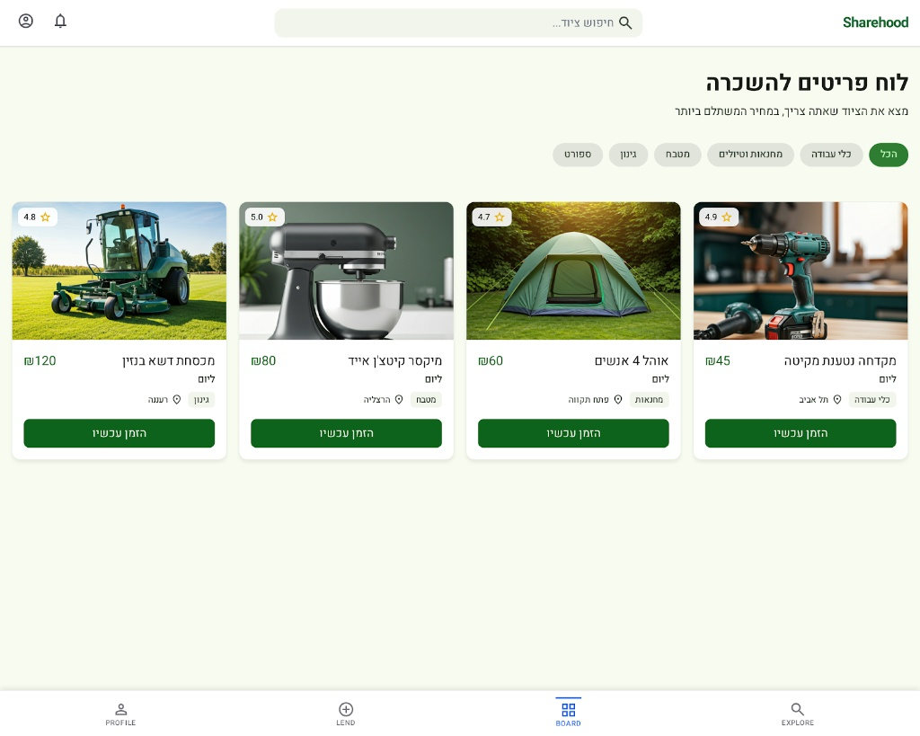

מסך 2: _עמוד מוצר______________
מטרת המסך | מתן מידע מפורט על כלי ספציפי, ביקורות ויצירת קשר עם המשאיל.
מה השתנה מהּWireframe? | גלריית התמונות-נוספה אפשרות לצפייה במספר זוויות של המוצר.  ביקורות-הביקורות מעוצבות, דירוג כוכבים בצבע כתום.
צרפו תמונה של הּMockup כאן.
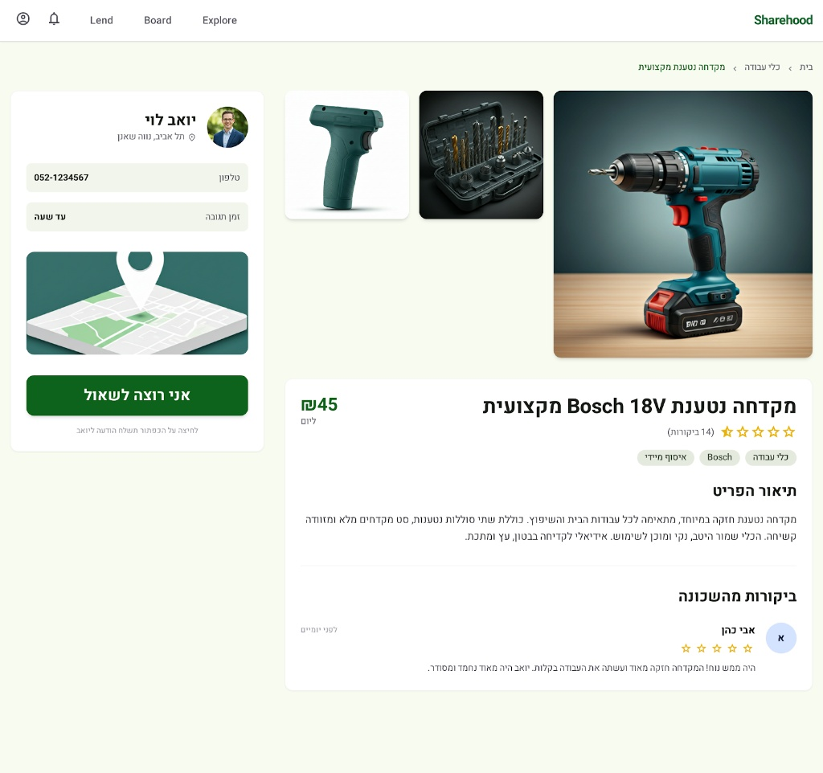

מסך 3: _עמוד תשלום______________
מטרת המסך | הזנת פרטי אשראי והפקדת פיקדון לביצוע העסקה באופן מאובטח.
מה השתנה מהּWireframe? | ביטחון- סיכום המחיר והפיקדון הופיע בתוך כרטיס עם צל עדין כדי להפריד אותו משאר הטופס.  חלוקה לכרטיסים-הטופס מחולק לכרטיסים נפרדים עם צל עדין ופינות מעוגלות.
צרפו תמונה של הּMockup כאן.
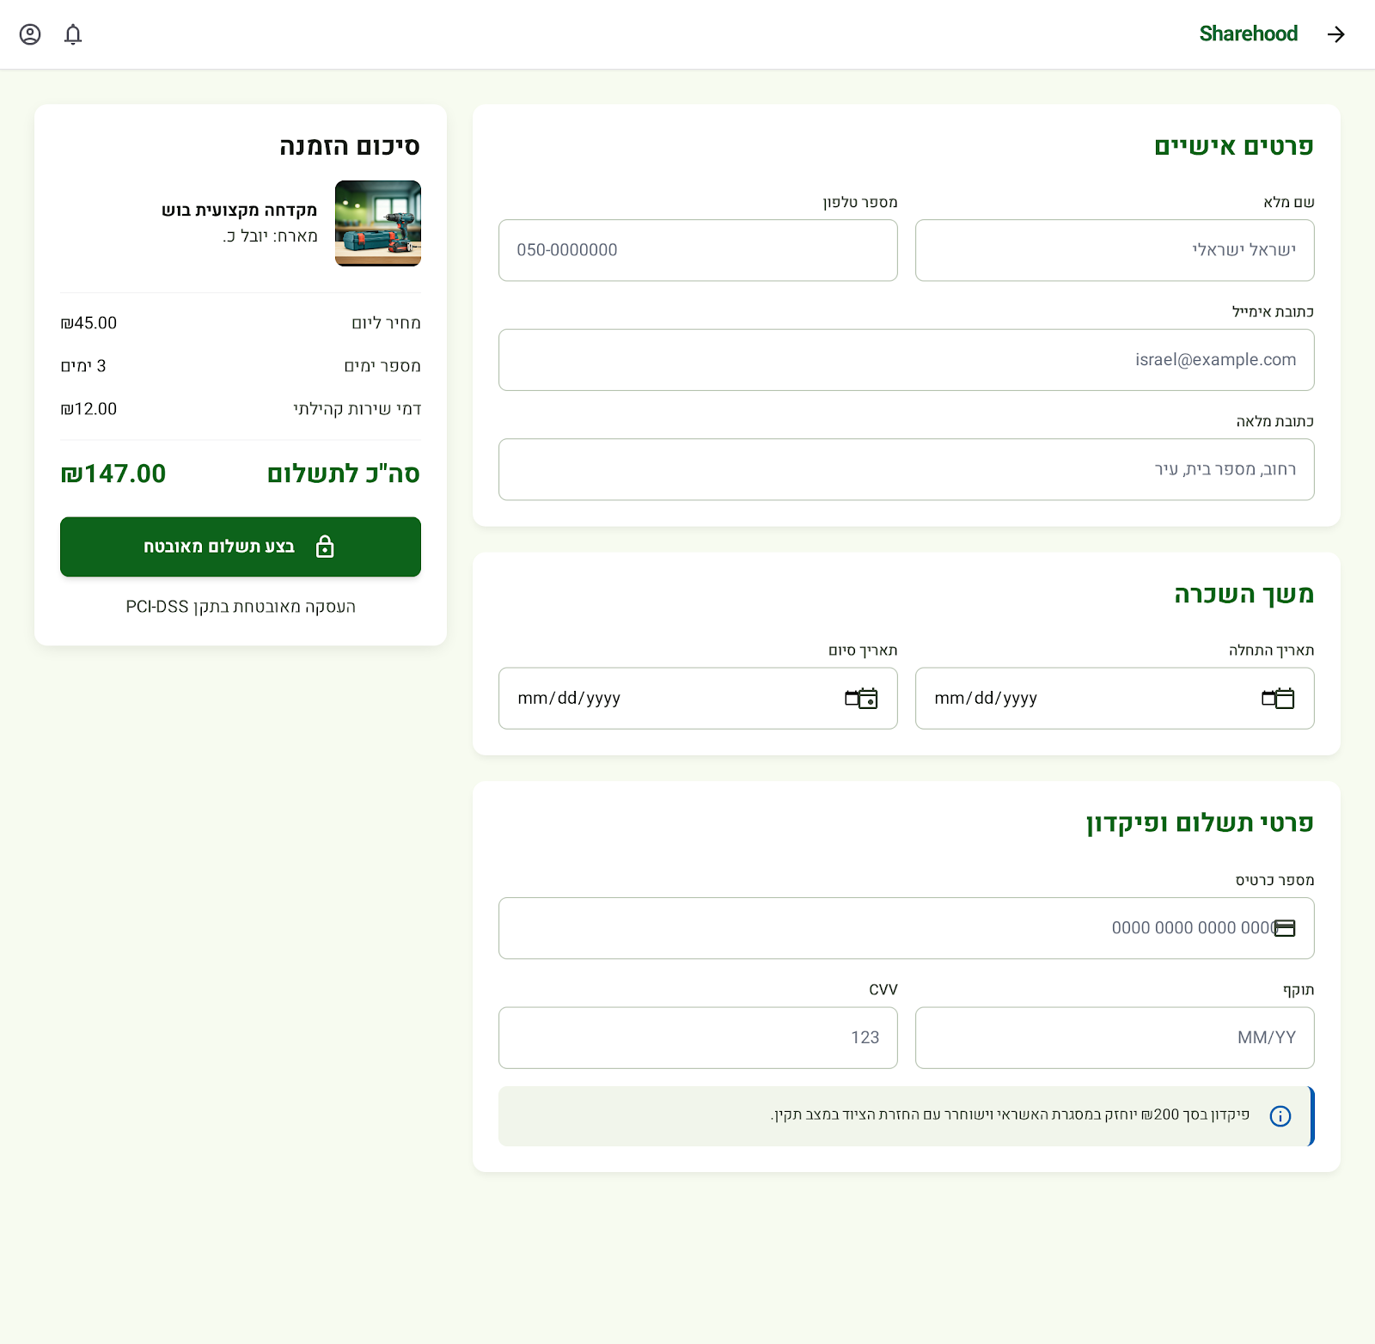

https://stitch.withgoogle.com/projects/8434792215438616967

✅ צ׳קליסט להגשה
□ | לוח השראה עם 5–10 השראות + משפט לכל אחת
□ | מערכת עיצוב: צבעים עם קודי Hex, פונטים, ריווח, סגנון רכיבים
□ | קובץ DESIGN.md או מסמך מערכת עיצוב ממולא
□ | 3–4 Mockups מעוצבים (תמונות או קישור לּStitch)
□ | לכל Mockup: טבלה עם מטרת המסך ומה השתנה מהּWireframe
□ | עקביות: אותו סגנון כפתורים, פונטים וריווח בכל המסכים

אופן הגשה:
העלו לּGoogle Classroom:
• מסמך לוח השראה (תמונות + קישורים + הסברים)
• קובץ DESIGN.md או מסמך מערכת עיצוב ממולא
• תמונות של הּMockups או קישור לפרויקט בּStitch

בשיעור 6 נתחיל לבנות את הּFrontend. הּMockups והּDESIGN.md שלכם יהפכו לקוד עובד בדפדפן.

